MATERIALI PER L'ALLIEVO


COMUNE DI PADOVA
Assessorato alle Politiche Scolastiche

PROVE D'INGRESSO DI ITALIANO L2
DI GABRIELLA DEBETTO

SCUOLA ELEMENTARE (1° E 2° CLASSE)

CONSULENTE SCIENTIFICO MARIA CRISTINA PECCIANTI

Editing ed illustrazioni di Anna Maria Napolitano

DATA DI SOMMINISTRAZIONE…………………………………………………………………………………….

COGNOME
NOME
NAZIONALITA’
SCUOLA
CLASSE
DATA D’ARRIVO IN ITALIA

MATERIALE PER L’ALLIEVO ASCOLTO
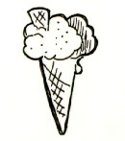
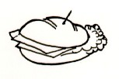
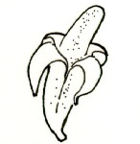
A1 . ASCOLTA E SCEGLI L’IMMAGINE GIUSTA ESEMPIO

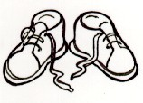
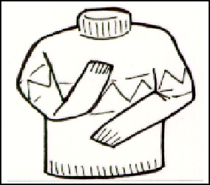
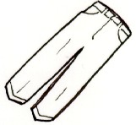
1

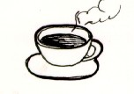
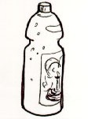
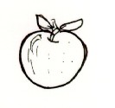
2

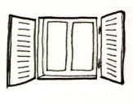
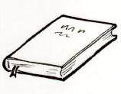
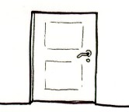
3

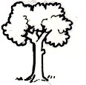
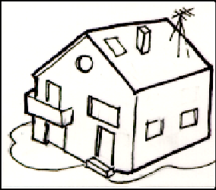
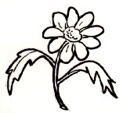
4

A2 . ASCOLTA E FAI COSA DICE L’INSEGNANTE
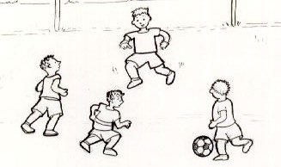
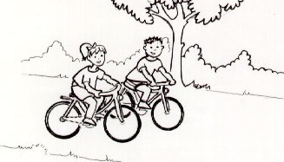
A3 . ASCOLTA E SCEGLI L’IMMAGINE GIUSTA ES.

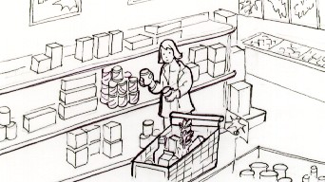
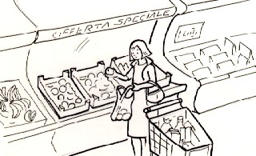
1

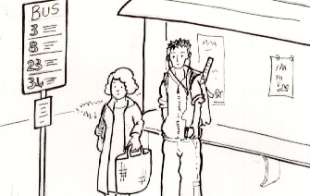
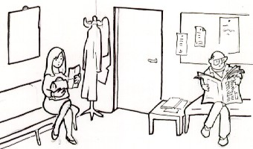
2

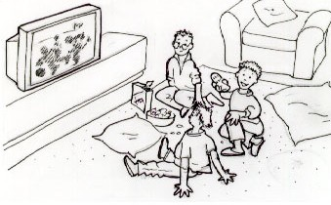
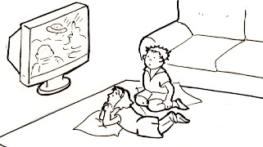
3

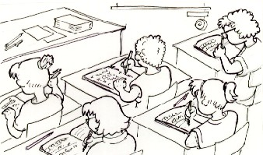
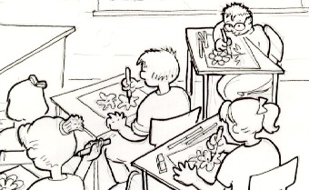
4

PRODUZIONE ORALE

B1. RIPETI LA FRASE

B2. RISPONDI ALLE DOMANDE

B3. GUARDA L’IMMAGINE E DESCRIVI CHE COSA VEDI
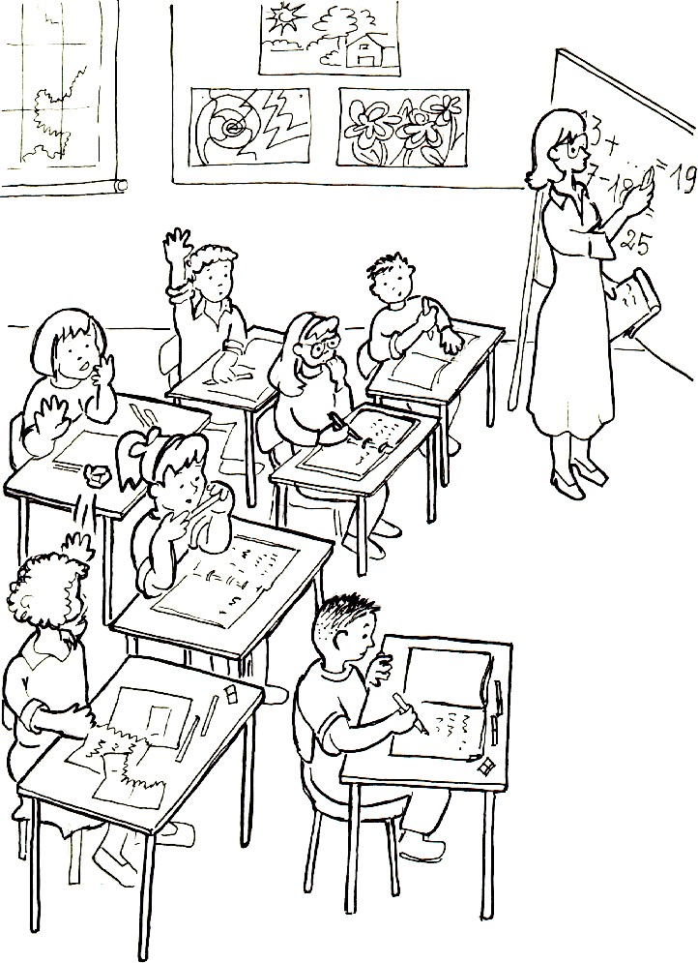

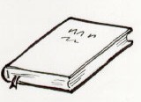
LETTURA
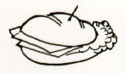
C1. UNISCI LE PAROLE E L’IMMAGINE GIUSTA ESEMPIO LIBRO

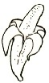
CASA

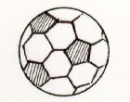
- SCARPE

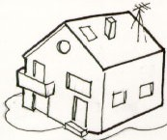
- PANINO

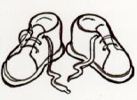
- BANANA

- FIORE

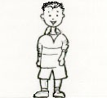
- ALBERO

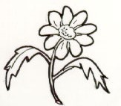
- PALLA

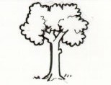
- BAMBINO
C2. LEGGI AD ALTA VOCE LE SEGUENTI PAROLE

ESEMPIO MELA

ROSA
  - LUNA
  - MARE
  - PENNA
  - TAVOLO
  - FOGLIA
  - MONTAGNA
  - CHIOCCIOLA

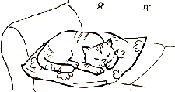
C3. UNISCI LE FRASI E L’IMMAGINE GIUSTA
ESEMPIO IL GATTO DORME.


IL PAPA’ GUIDA LA MACCHINA.

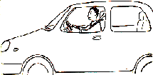
- IL GATTO DORME SUL DIVANO CON LUCA.

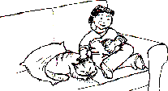
- IL PAPA’ DI GIACOMO GUARDA LA TELEVISIONE.

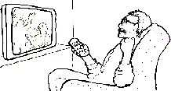
- IL PAPA’ LAVORA IN UFFICIO CON IL COMPUTER.
C4. LEGGI IL TESTO E SCEGLI L’IMMAGINE GIUSTA

ESEMPIO IL GATTO DI LUCA GIOCA CON IL CANE.

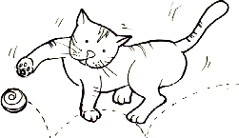
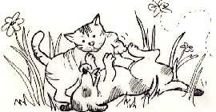

- LA MAMMA DI OMAR COMPRA IL RISO E IL POLLO AL SUPERMERCATO.
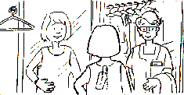
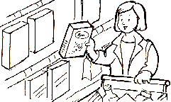

- I BAMBINI GIOCANO A PALLA NEL CORTILE VICINO ALLA SCUOLA.
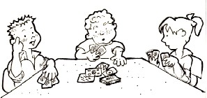
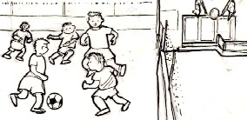

PRODUZIONE SCRITTA
D1. COMPLETA LE PAROLE

ESEMPIO TITA

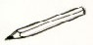
SCEGLI TRA: MU,MA, MI

  - RA

SCEGLI TRA: PA, PO, PE

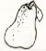
  - LEFONO

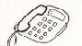
SCEGLI TRA: TI,TO,TE

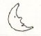
  - NA

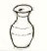
  - SO

D2. SCRIVI LA PAROLA GIUSTA SOTTO AD OGNI IMMAGINE

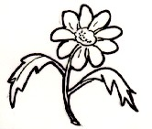


1.
2.

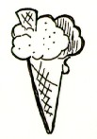

3. 4.

D3. SCRIVI E COMPLETA LE FRASI

ESEMPIO MARIA PRENDE LA PENNA E ….SCRIVE.

LUIGI HA FREDDO E SI METTE …

- ANDREA HA SETE E BEVE …

D4. GUARDA L’IMMAGINE E SCRIVI UNA FRASE

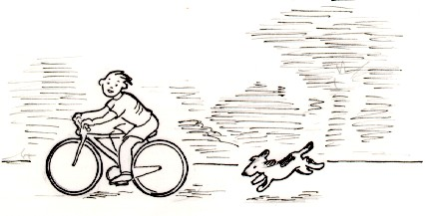
1.

2.
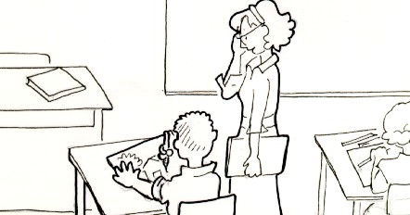

NOME DATA

TABELLA PER L’ATTRIBUZIONE DEI PUNTEGGI ASCOLTO
TIPO DI PROVA | ITEM |  | PUNTEGGIO
A 1 . ASCOLTA E SCEGLI L’IMMAGINE GIUSTA  1 punto per ogni immagine scelta corretta;  0 punti per ogni scelta errata o omessa. | ESEMPIO |  | (4)
 | 1 |  | (4)
 | 2 |  | (4)
 | 3 |  | (4)
 | 4 |  | (4)
A 2 . ASCOLTA E FAI COSA DICE L’INSEGNANTE  1 punto per ogni consegna eseguita correttamente;  0,5 punti per ogni consegna eseguita a metà;  0 punti per ogni consegna eseguita in modo errato o non eseguita. | ESEMPIO |  | (4)
 | 1 |  | (4)
 | 2 |  | (4)
 | 3 |  | (4)
 | 4 |  | (4)
A 3 . ASCOLTA E SCEGLI L’IMMAGINE GIUSTA  1 punto per ogni immagine scelta corretta;  0 punti per ogni scelta errata o omessa. | ESEMPIO |  | (4)
 | 1 |  | (4)
 | 2 |  | (4)
 | 3 |  | (4)
 | 4 |  | (4)

PRODUZIONE ORALE
TIPO DI PROVA | ITEM |  | PUNTEGGIO
B 1. ASCOLTA E RIPETI LA FRASE  1 punto per ogni ripetizione corretta;  0,5 punti per ogni ripetizione che non presenti più di un elemento errato;  0 punti per ogni ripetizione omessa o che presenti più di un elemento errato. | ESEMPIO |  | (4)
 | 1 |  | (4)
 | 2 |  | (4)
 | 3 |  | (4)
 | 4 |  | (4)
B 2. BREVE DIALOGO SU DATI PERSONALI  da un massimo di 4 a un minimo di 3 punti se l’allievo risponde in modo adeguato alle domande e usa strutture e parole abbastanza corrette;  da un massimo di 2 a un minimo di 1 punto se l’allievo risponde in modo adeguato alle domande, ma usa strutture e parole poco corrette;  0 punti se l’allievo risponde in modo assolutamente inadeguato o non risponde affatto. |  |  | (4)
B 3. GUARDA L’IMMAGINE E DESCRIVI CHE COSA VEDI  da un massimo di 4 a un minimo di 3 punti se l’allievo descrive l’immagine in modo adeguato e usa strutture e parole abbastanza corrette;  da un massimo di 2 a un minimo di 1 punto se l’alunno descrive l’immagine, ma usa strutture e parole poco corrette.  0 punti nel caso in cui l’alunno non sa descrivere l’immagine. |  |  | (4)

LETTURA
TIPO DI PROVA | ITEM |  | PUNTEGGIO
C 1. UNISCI LE PAROLE E L’IMMAGINE GIUSTA  0,5 punti per ogni abbinamento corretto;  0 punti per ogni abbinamento non corretto o omesso. | ESEMPIO |  | (4)
 | 1 |  | (4)
 | 2 |  | (4)
 | 3 |  | (4)
 | 4 |  | (4)
 | 5 |  | (4)
 | 6 |  | (4)
 | 7 |  | (4)
 | 8 |  | (4)

LETTURA
TIPO DI PROVA | ITEM |  | PUNTEGGIO
C2. LEGGI AD ALTA VOCE LE SEGUENTI PAROLE  0,5 punti per ogni parola letta correttamente;  0 punti per ogni parola letta in modo non corretto o non letta affatto. | ESEMPIO |  | (4)
 | 1 |  | (4)
 | 2 |  | (4)
 | 3 |  | (4)
 | 4 |  | (4)
 | 5 |  | (4)
 | 6 |  | (4)
 | 7 |  | (4)
 | 8 |  | (4)
C3. UNISCI LE FRASI E L’IMMAGINE GIUSTA  1 punto per ogni immagine scelta correttamente;  0 punti per ogni scelta errata o omessa. | ESEMPIO |  | (4)
 | 1 |  | (4)
 | 2 |  | (4)
 | 3 |  | (4)
 | 4 |  | (4)
C4. LEGGI IL TESTO E SCEGLI L’IMMAGINE GIUSTA  1 punto per ogni immagine scelta correttamente;  0 punti per ogni scelta errata o omessa. | ESEMPIO |  | (2)
 | 1 |  | (2)
 | 2 |  | (2)

PRODUZIONE SCRITTA
TIPO DI PROVA | ITEM |  | PUNTEGGIO
D1. COMPLETA LE PAROLE  0,5 punti per ogni parola completata in modo corretto;  0 punti per ogni parola non completata. | ESEMPIO |  | (2)
 | 1 |  | (2)
 | 2 |  | (2)
 | 3 |  | (2)
 | 4 |  | (2)
D2. SCRIVI LA PAROLA GIUSTA SOTTO AD OGNI IMMAGINE  1 punto per ogni parola corretta scritta sotto ciascuna immagine;  0 punti per ogni parola non corretta o omessa. | 1 |  | (4)
 | 2 |  | (4)
 | 3 |  | (4)
 | 4 |  | (4)
D3. SCRIVI E COMPLETA LE FRASI  2 punti  per ogni parola corretta scritta a completamento della frase;  0 punti per ogni parola non corretta o omessa. | ESEMPIO |  | (4)
 | 1 |  | (4)
 | 2 |  | (4)
D4. GUARDA L'IMMAGINE E SCRIVI UNA FRASE  2 punti per ogni frase adeguata alla scena e corretta dal punto di vista della struttura della frase;  1 punto per ogni frase poco adeguata alla scena, ma corretta dal punto di vista della struttura della frase;  0 punti per ogni frase errata dal punto di vista della struttura della frase o omessa. |  |  | (4)
 | 1 |  | (4)
 | 2 |  | (4)

(50)
PUNTEGGIO TOTALE
ANNOTAZIONI

LIVELLI DI COMPETENZA
Il Test misura una competenza di tipo comunicativo e di strumentalità di base per quanto riguarda le quattro abilità linguistiche.
DA 40/50 A 50/50 COMPETENZA BUONA | DA 26/50 A 39/50 COMPETENZA SUFFICIENTE | MENO DI 26/50 COMPETENZA INSUFFICIENTE
LIVELLO DI COMPETENZA
SOMMINISTRATORE:

